Tensorflow学习入门4

用简单卷积神经网络实现Cifar-10数据集分类

数据下载地址为http://www.cs.toronto.edu/~kriz/cifar.html

Cifar-10数据包含60000张像素为32*32的彩色图像，共分为10类，其中训练的图像有50000张，用于测试的图像有10000张图像，其中有5个训练batch与1个测试batch，每个batch包含10000张图片，每类对象都由1000张随机选择的图像组成。

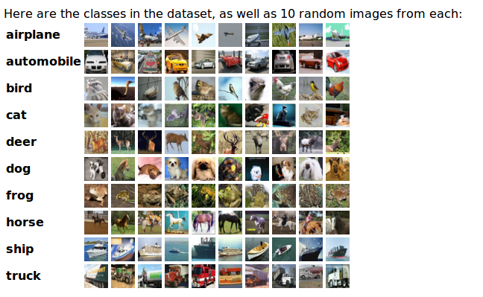

选择cifar-10-binary.tar.gz，在home上，创建了一个Cifar_data存放数据，其中解压cifar-100binary.tar.gz，得到cifar-10-batches-bin文件夹，其中batchs.meta.txt文件存储的是这10类标签的字符串信息。

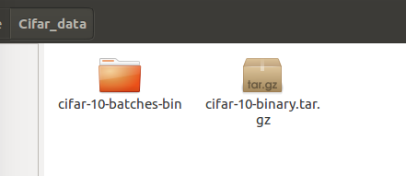

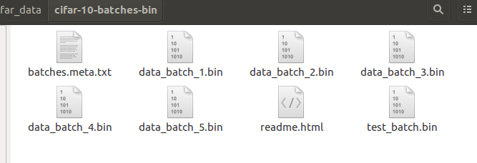

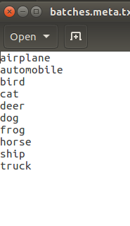

对图像进行解码：

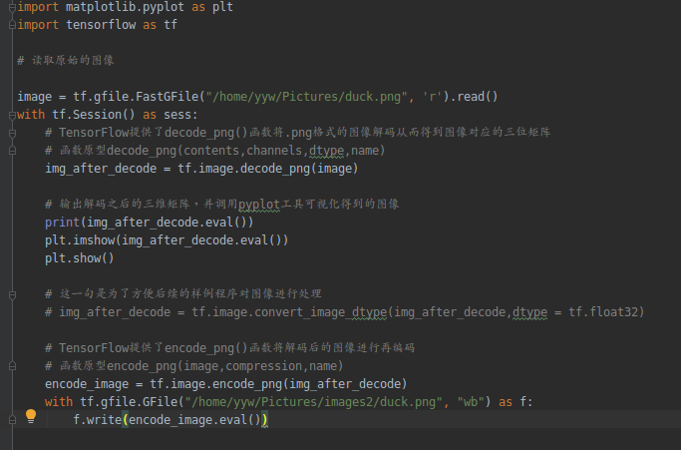

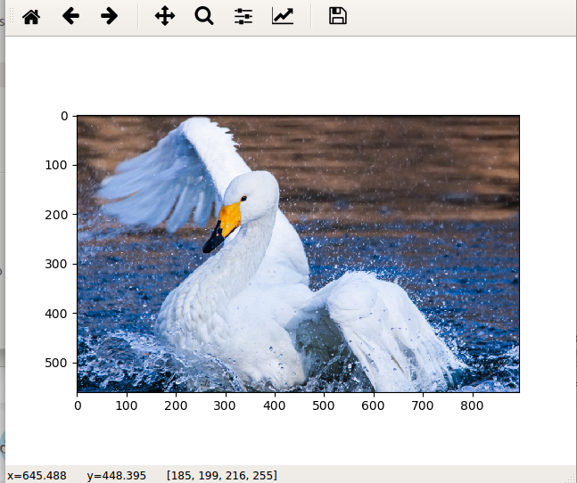

随机翻转

